ТВОРИМ, МЕЧТАЕМ, ДУМАЕМ, ПЛАНИРУЕМ, РЕШАЕМ

Печатный орган ДОО «Йолдыз» сентябрь № 16

Сегодня на праздновании Дня молодежи и Дня физкультурника в г. Мамадыш ЗУЛЬФИРЕ ГАРАЕВНЕ вручили Благодарственное письмо, в котором МКУ «Отдел образования», МБОУДО «Дом детства и юношества», МУ Отдел молодежи спорту исполнительного комитета Мамадышского муниципального района Республики Татарстан выразили огромную благодарность и признательность за вклад в развитие детского общественного движения и поддержку детских инициатив.
Зульфира Гараевна! Благодарим Вас за все то, что вы делали и делаете для нас, за интереснейшую внеклассную жизнь, за ваше терпение и заботу о нас! Желаем Вам больших и грандиозных планов, весёлых и интересных идей, всегда оставаться таким же отзывчивым, добрым и всегда готовым прийти на помощь человеком. Терпения Вам желаем и активных учеников.

Уважаемый Артур Эдуардович! С днем рождения Вас!
Вы своим трудом помогаете нам стать сильнее, выносливее, крепче и здоровее. Вы помогаете строить здоровое будущее, в котором не будет места лени, простудам и боли! Мы желаем Вам всего самого прекрасного. Пусть ваша жизнь всегда будет наполнена радостью, добрым смехом и любовью! Пусть бьются старые рекорды и ставятся новые. Будьте безгранично счастливы каждую минуту своей жизни! Желаем, чтобы вы всегда добивались самых высших результатов во всём и никогда не знали разочарований!
Коль силы нет — не будет в знаньях проку,
Здоровья ничего важнее нет.
Мы благодарны всем вашим урокам,
Учителю мы шлем физкульт-привет.
Прыжки и кроссы, игры и метанье,
Подтягивания и отжиманья,
За каждый мускул говорим спасибо,
За нашу бодрость и за нашу силу.
31.08.18
День знаний, отмечаемый 1 сентября, официально был утвержден не очень давно, в 1984 году Верховным Советом СССР. Но и до этого момента и после него первое сентября — это праздник начала нового учебного года, праздник встречи со своими друзьями, которых не видели все лето... Для первокурсников вузов и первоклассников – это время начала новой жизни, как и для их родителей. Вот поэтому 1 сентября это волнующий и запоминающийся день, который порой помнится всю жизнь. Этот день всегда начинается с торжественной линейки, посвященной началу учебного года, и приветствия учителей, которые встречают своих учеников. Во всех школах в этот день проводятся уроки добра и мира, открытые уроки, которые могут посетить все желающие. Это праздник знаний, которые всегда с нами и помогают всем нам идти по жизни.

Добро пожаловать…
МБОУ «Зверосовхозская СОШ» приглашает всех, особенно своих учеников, на праздник День знаний. Торжественная линейка состоится в 10 часов! С собой взять позитив, улыбку, оптимизм, радость, настрой на весь учебный год!!!
Автобус на Берсуте будет в 9.15 минут
Урманчеево - 9ч.30минут.
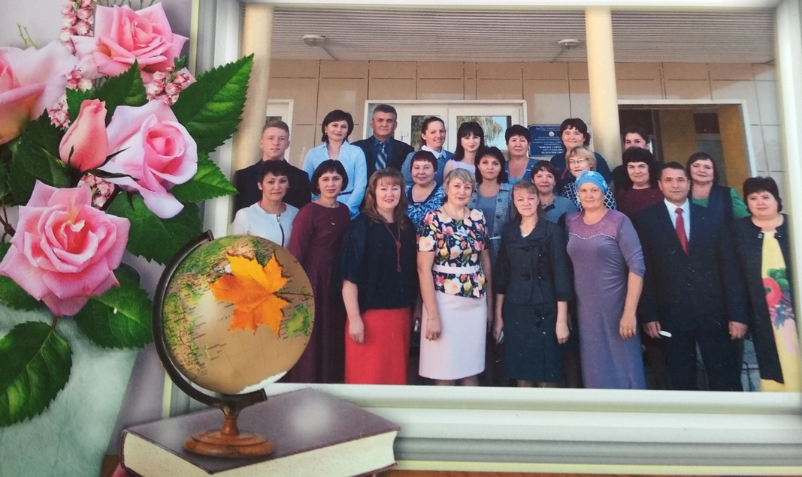
1 сентября — День знаний и старта нового учебного года. Хочется пожелать, чтобы этот день не был причиной печали, а запомнился долгожданными веселыми встречами, задорным и звонким смехом, новыми интересными знакомствами и пробуждением жажды к знаниям, чтобы сил и терпения хватило на весь грядущий год! Высоких отметок, легких контрольных, интересных уроков, постоянного стремления быть лучше, чем вчера и верных друзей, с которыми всё, что было уже сказано, легко осуществится! Успехов, удачи, здоровья, терпимости и замечательных результатов!
1.09.2018.
Мы сейчас коротко расскажем о празднике в нашей школе. Давайте по порядку. Директор вручила грамоты ученикам, кто стал призерами , победителями муниципального этапа всероссийской олимпиады школьников и их руководителям:
Жуков Артем 7 класс – победитель по экологии и призер по биологии (учитель Бикбаева Л.А.),
Хабибуллин Ислам 8А класс -призер по обществознанию, (Мухаметзянова Э.В) и ОБЖ, (Мухаметзянов Р.Ш.);
Призеры по татарскому языку: Ильина Екатерина 5 класс, Миниязова Адиля 7 класс, Афанасьева Дарья 5 класс, Жмаков Никита 9 класс, (Шигапова Л.К.);
Мавлин Данис 8А класс- призер по геологии, (Мавлина М.М.);
Дамир Зиятдинов 8Б класс - победитель по географии, (Мавлина М.М.) и экологии (Бикбаева Л.А.); призер по обществознанию, (Ильин Ю.А.) и биологии, (Бикбаева Л.А. );
Салганова Людмила 6 класс- призер по татарскому языку, (Альмеева Г.Н.;)
Шалдымова Дина 6 класс – призер по ОБЖ, (Мухаметзянов Р.Ш.)
Диплом III место в акции «У природы есть друзья, это мы-и ты, и я!» в номинации «Проект» республиканского этапа XX Международного фестиваля «Детство без границ» вручили Хабибуллиным Диляре и Исламу.
Зульфире Гараевне сертификат за участие в республиканском конкурсе методических разработок по детскому движению.
Гульнур Нургаяновну еще раз поздравили с юбилеем!
Выступили с поздравлениями заместитель руководителя исполкома Мамадышского района Мухаметзянов Р.К, глава Урманчеевского сельского поселения Ильин А.Я., имам хатып Рашит хазрят, отец Михаил и директор агрофирмы «Берсутский» Муллин В.И., который вручил ученикам, работавшим на звероферме, грамоты и денежное вознаграждение. Все выступавшие пожелали успехов в учебе, достигнуть поставленных перед собой цели и здоровья. За что мы все дружно сказали им «спасибо» в виде бурных аплодисментов.
А потом выступили наши первоклашки. Хотя про них этого и не скажешь. Вышли уверенно, не стесняясь, прочитали стихи (некоторым из старшеклассников можно взять с них пример) с выражением, без запинок (тексты большие), а как спели песни… Можно было подумать, приехали артисты Большого театра. Мы сделали вывод: достойная смена пришла нашим выпускникам!!!
А затем… прозвенел ПЕРВЫЙ ЗВОНОК для первоклассников. Одиннадцатиклассник Мугминов Алмаз с первоклассницей Жмаковой Юлией под бурные аплодисменты известили о начале учебного 2018 - 2019 года!!!
Затем все отправились на первый свой «Урок России» в этом новом учебном году.
Кажется все. Осталось только…
Поздравляем учеников, их родителей и близких, учительский коллектив и работников школы с начала учебного года. Желаем, чтобы знания и мудрость всегда занимали главенствующее место в жизни, чтобы все, чему учит нас школа и жизнь, приносило обильные урожаи и все доброе, мудрое, вечное разрасталось в мире, благодаря совместным усилиям и труду! Всем отличного настроения и радости!
Немножко из истории …
5 апреля - исторический день для ДОО"Йолдыз", мы запустили социальный видеопроект «Мы едины».
Сегодня, когда в мире происходят страшные вещи, так важно оставаться человеком. И пусть один человек не может остановить катастрофы мирового значения, но он может помочь решить проблему одного человека, завтра другому, послезавтра… Мы решили на практике с помощью социального видеоролика привлечь внимание к ежедневным, казалось бы, вошедшим в привычку проблемам, заставить задуматься о «простых» вещах, изменить настрой учащихся.
Наша цель – изменить свое отношение к какой-либо проблеме, помочь по мере сил тем, кто нуждается в этом.
Наряду с запланированными встречами, которые мы планируем проводит каждый ЧЕТВЕРГ в актовом зале, могут быть и встречи «спонтанные» -это когда нашли интересный ролик и именно сейчас хочется обсудить, получить ответы на свои вопросы.
Значимость проекта заключается в поднятии актуальных тем и проблем, которые выбираем мы сами.
Мы уверены: Добро всегда порождает Добро!
(За апрель мы провели пять встреч).
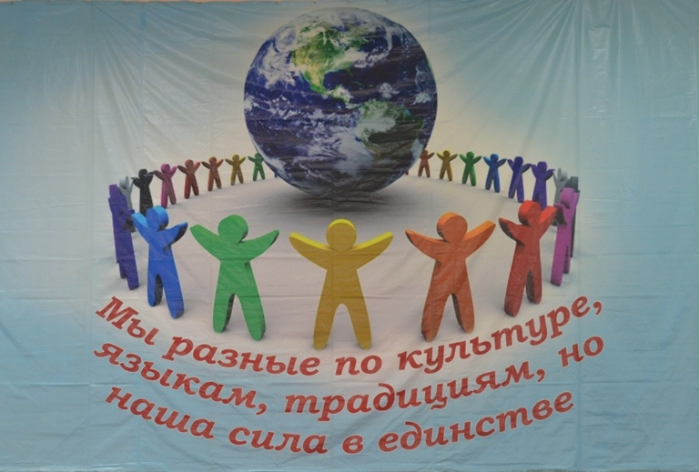
6 сентября. Четверг. Социальный видеопроект «Мы едины».
«День памяти Беслана» №6.
3 сентября - День солидарности в борьбе с терроризмом! Он был установлен Федеральным законом «О днях воинской славы» 06 июня 2005 года.
3 сентября -день, когда Россия вспоминает события, развернувшиеся в средней образовательной школе в Беслане.
1-3 сентября 2004 года в Северной Осетии произошла трагедия, которая потрясла не только всю Россию, но и весь мир. Рано утром во время торжественной линейки группа террористов напала на учеников школы №1 Беслана и их родителей. Заложниками стали 1127 человек. В результате теракта погибли 334 человека, в том числе 318 заложников, из которых 186дети.
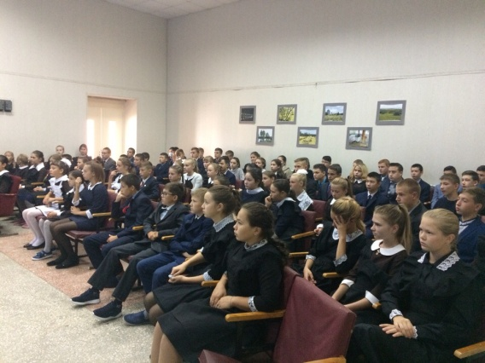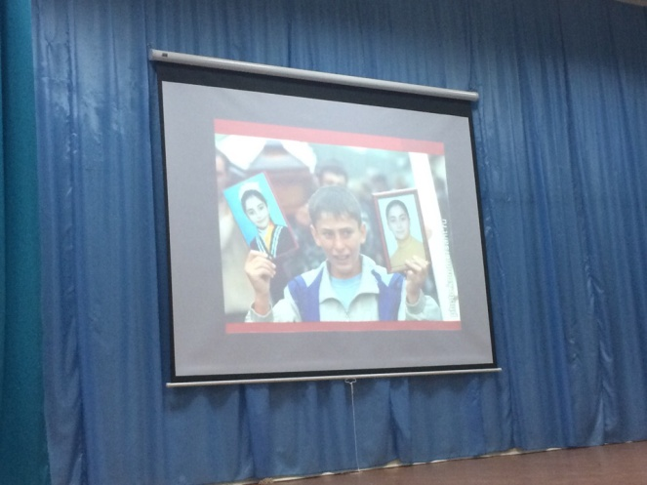

7 сентября 2011 года навсегда останется чёрной датой не только для клуба «Локоматив», но и для всего мирового спорта. В аэропорту "Туношна" потерпел крушение самолёт с игроками и тренерами, которые отправлялись на первый матч нового сезона в Минск. Невозможно осознать, что сегодня нет той команды, которой мы гордились, в которую верили и безмерно любили...Жизнь несправедлива, но нам остаётся только смириться с этой утратой и жить дальше. Жить и играть в хоккей ради ребят, в память о них!
Второй год подряд в память об этих ребятах мы проводим товарищеский матч по мини-футболу. Два 9 А и Б против команды 10 и11 классов. Игра была зрелищной… Стоило посмотреть. Итог: 2-7 в пользу старшеклассников.
Вторая игра между 7 и 8 классами. Второй год семиклассники выигрывают у восьмиклассников: 2-1.Как нам показалось, девчонки 8 класса очень расстроились по этому поводу. Так что ребятам стоит задуматься…

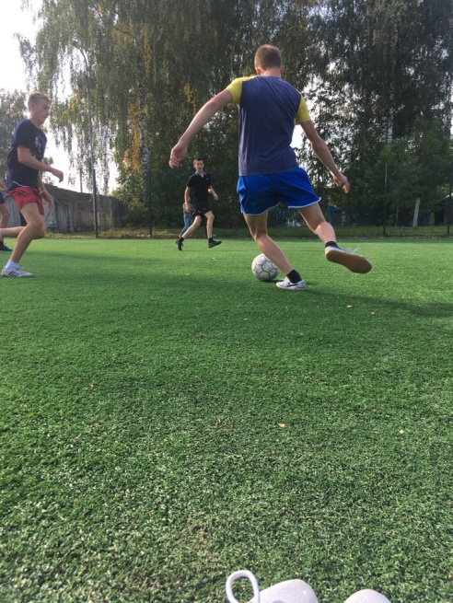
Прошла первая неделя учебы. И что бросилось в глаза: прически у девчонок- девушек. Большинство хвосты. Быстро, но через короткое время выглядят не очень. Или просто распущенные волосы. Еще легче, но, как бы мягко сказать… короче не то, что хотелось видеть в стенах нашей школы.
Мы провели небольшой соцопрос. И оказалось, что нашим сверсткам важно, чтобы прическа была красивой, стильной, удобной.
А мы бы еще добавили от себя:
1.Она должна быть безопасной, особенно это касается уроков физкультуры и технологии. Никому наверно не хочется окунуть свои прекрасные распущенные локоны в клей или намотать их на брусья на уроке физкультуры и вырвать с корнем.
2. Она должна быть аккуратной.
3. Она должна подходить и нравиться как самому себе, так и окружающим.
4.Процесс сооружения прически (для девочек) должен быть простым и быстрым. С утра не так уж много времени на заплетание.
5. Прическа должна быть надежной, чтобы в конце учебного дня ребенок все еще выглядел опрятно.
6. Она должна быть удобной, чтобы не мешала учиться. Допустим, если присутствует челочка, то она не должна лезть в глаза. Говорят, это и на зрение влияет не лучшим образом.
Мы вам представляем прически наших красавиц. Именно красавец. И вы с нами точно согласитесь. Посмотрите.

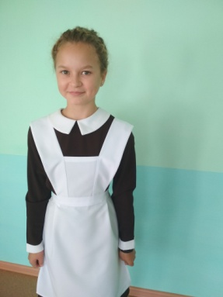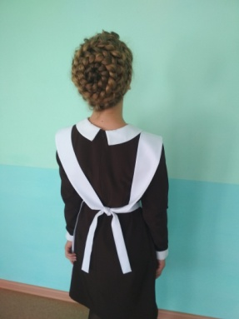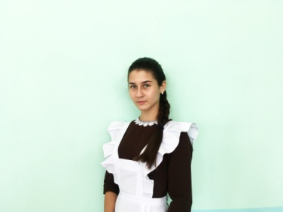
1 сентября сразу после праздника было проведено общешкольное родительское собрание, на котором выступил главный врач Камской врачебной амбулатории Сафин Ф.А. на тему «Профилактика гриппа и ОРВИ». Фаниль Агмалович еще раз напомнил, что относится к профилактическим мероприятиям:
- ежедневная влажная уборка помещения; ковры из комнаты ребенка в период эпидемии гриппа желательно убрать;
- частое проветривание комнаты;
- во время эпидемии гриппа и ОРВИ лучше убрать из комнаты ребенка мягкие игрушки, ибо они тоже относятся к активным пылесборникам.
Для энтеровирусов типичным является кишечный путь заражения, поэтому с грязными руками ребенок может занести инфекцию в свой организм. Чтобы предотвратить заражение через рот, нужно:
- тщательно мыть руки с мылом после возвращения с улицы;
- допустимо и частое использование гигиенических влажных салфеток в течение дня (если нет условий для мытья рук);
- при наличии больного в семье ему обязательно следует выделять отдельную посуду и полотенце.
Чуть позже такая же беседа прошла и с работниками школы.
Преподаватель –организатор ОБЖ оповестил о месячнике «Внимание дети!» и «Экстремизму –нет!».
Ринат Шарипзянович призвал всех участников дорожного движения быть предельно внимательными и осторожными, позаботиться о том, чтобы дети не оставались без присмотра в местах, которые могут представлять для них опасность, в том числе, вблизи дорог.
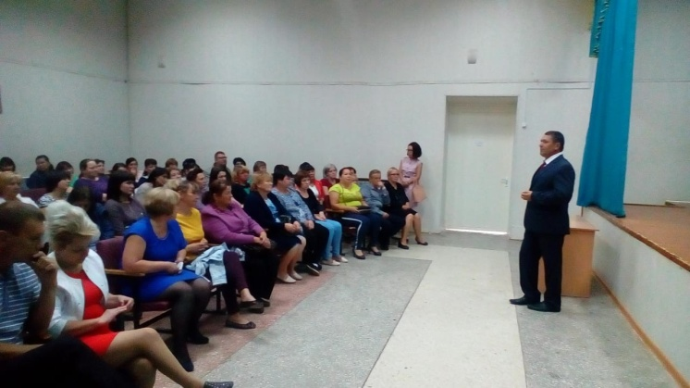

Всероссийский день бега «КРОСС НАЦИИ – 2018»

Соревнования по бегу считаются одним из самых древних видов спорта. Они вошли в программу первых летних Олимпийских игр, проходивших в 1896 году в Афинах. Устраивались подобные состязания и в нашей стране. Так, известно, что в 1918 году в Москве, в Петровском парке, состоялись соревнования легкоатлетов в беге на 4,5 км. В 1935 году наши спортсмены участвовали в международном кроссе в Париже, где заняли несколько призовых мест.
С 2004 года у нас проводится Всероссийский день бега «Кросс нации». Основные цели – совершенствование форм организации массовой физкультурно-спортивной работы; привлечение трудящихся и учащейся молодежи к регулярным занятиям физической культурой; пропаганда среди населения занятий физической культурой, спортом и здорового образа жизни.
С каждым годом в этом состязании участвует все больше человек. И наша школа принимает активное участие. Так в этом году приняли участие165 наших спортсменов: учащиеся, учителя и работники школы.
1 место в начальном звене – Ямалиев Карим (4 кл.)
2 место – Ильин Слава (4 кл.)
Среди девочек 1место- Текушева Маша( 2 кл.)
2- Гуслина Рианна (4 кл.)
3- Мухаметзянова Диана (4 кл.)
В среднем звене 1место – Лазарев Адель ( 8 кл.)
2 – Хайбуллин Ислам (8 кл.)
3 – Шигапов Марат (5 кл.)
Среди девочек 1м.- Мухаметгалиева Диляра (8 кл.)
2- Кугарчинова Вика (6 кл.)
3- Хазеева Лилия (5 кл.)
В старшем звене абсолютный победитель Валеев Камиль!

Спорт — это сила и мудрость, это — вера в себя и усердный труд.

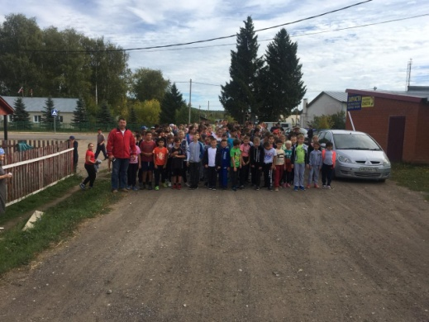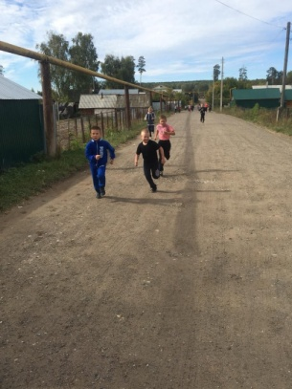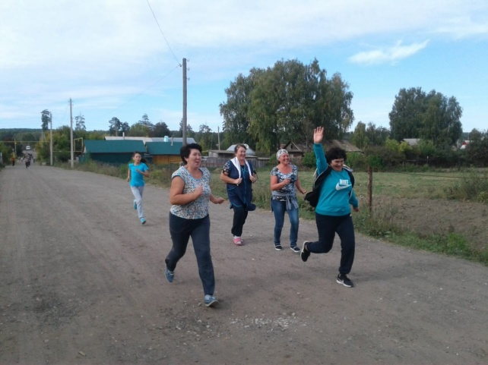

Наша команда заняла I место в зональном этапе турнира по мини- футболу среди команд сельских поселений Усалинской зоны.
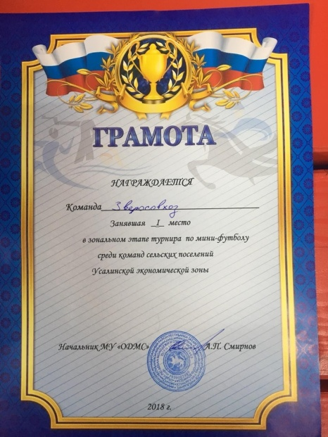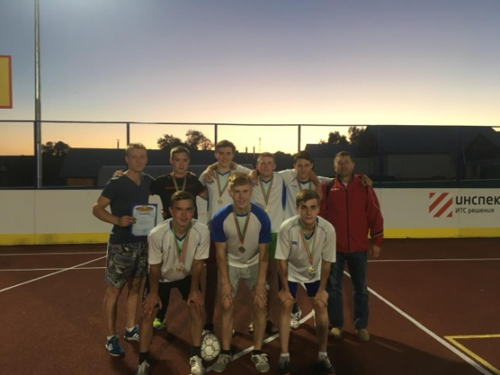
Наша команда заняла I место в зональном этапе турнира по мини- футболу среди команд сельских поселений Усалинской зоны.
Укротителям футбольного мяча. Желаем ярких матчей на поле с победой, но без травм, с громким криком преданных болельщиков и поддержкой всех близких людей. Пусть каждый матч будет успешным, пусть в жизни будет счастье и здоровье, благополучие и достаток.
Преуспевайте во всём, двигайтесь только вперёд и пусть счёт в любом деле всегда будет только в вашу пользу.
15 сентября день рождения Союза наследников Татарстана.
Республиканская общественная организация «Союз наследников Татарстана» (СНТ) была создана 15 сентября 1990 г. Главная идея СНТ – содействие саморазвитию, гражданскому самоопределению участников через приобщение к культурно-историческим традициям родного края и Отечества. В рамках «Союза наследников Татарстана» реализуются программы «Спутник следопыта», «Путь к наследию».
Каждый год в осеннее время принимают второклассников в «Следопыты», а пятиклассников в «Наследники». Мы это торжественное мероприятие проведем 20 сентября. Уже скоро.
А сейчас мы хотим ВСЕХ поздравить с Днем рождения СНТ!!!
Будьте всегда готовы к упорному труду, доброму поступку, большой победе. Желаем энтузиазма в добрых делах, весёлых вечеров в кругу у яркого костра, мужества и чести юных сердец, прилежной учёбы, отменного воспитания, несомненной вежливости, счастливых лет и огромных побед.

Сегодня, 17.09., прошла первая линейка. Мы ее перенесли с субботы на понедельник, чтобы наши первоклашки быстрее влились в наш коллектив. Начали с отчета дежурного 10 класса. Что отрадно: грубых замечаний не было. Наш президент Наиля попросила сложить с нее полномочия в связи с тем, что 9 класс самый ответственный и надо будет серьезно готовиться к экзаменам. На совете школы единогласно выбрали Миниязову Адилю, которая в своей программе выделила: «Для начала мы должны понять, что нельзя делиться на «своих» и «чужих». Мы все учащиеся одной крутой школы, а это значит, что мы обязаны беречь наш общий дом, заботиться о нем. Стараться сделать его ещё лучше и красивее. Когда мы станем единой семьей, нам будет проще решать проблемы, с которыми сложно бороться в одиночку. А для этого надо, чтобы всех учащихся объединяла общая идея, сотрудничество, взаимовыручка, взаимоуважение, потому что только в таких условиях каждая личность может чувствовать себя свободной и уверенной в успехе». Вся школа высказала свое одобрение аплодисментами. Затем вручили благодарственные письма отличившимся участникам Всероссийского дня бега «КРОСС НАЦИИ – 2018». Еще раз поздравили ребят, занявших I место по мини- футболу среди команд Усалинской зоны.
17.09. Светлана Владимировна ознакомила с правилами пользования мобильными телефонами в школе. Вот некоторые из них:
2. Обязанности учащихся
2.1. Входя в школу, ученик обязан полностью выключить сигнал вызова абонента своего телефона (т.е. перевести его в режим «без звука»).
2.2. Перед началом уроков и мероприятий (построение, воспитательные часы, праздничные, спортивные и другие мероприятия), ученики обязаны выключить телефон и положить его в портфель, ранец и т.п.
2.3. Сообщить своим родителям, родственникам, руководителям внешкольных учреждений, в которых они занимаются, время перемен между занятиями, мероприятиями, для совершения ими звонков именно во время перемен между уроками и другими занятиями.
2.4. Во время перемен следует соблюдать культуру использования средств мобильной связи:
- громко не говорить;
- не включать громко музыку;
- во время разговора соблюдать правила общения.

3. Учащимся категорически запрещено
3.1. Вешать телефон на шею, класть его в нагрудные карманы, в карманы брюк и юбок, а также включать телефон в электрическую сеть школы для подзарядки.
3.2. Класть мобильный телефон на парту.
3.3. Устанавливать во время уроков мобильный телефон в нижеперечисленные режимы:
- аудио воспроизведение (прослушивание музыки, речи (режим «плеер»), в том числе через наушники);
- фото и видео воспроизведение (для игр, просмотра изображений, текстов, рисунков, видеозаписей, фотографий);
- режимы «калькулятор», «часы», «дата», «секундомер», «календарь», «блокнот», «записная книжка» и т. п.;
- звукозапись (режим «диктофон»).
3.6. Категорически запрещается при помощи телефона показывать окружающим видео и фото, пропагандирующие насилие, жестокость.
4. Права учащихся
4.1. Во время перерывов между уроками ученик имеет полное право:
- включить свой мобильный телефон;
- проверить наличие и посмотреть номера пропущенных вызовов;
- прочесть входящие sms-сообщения и, если в этом есть необходимость, перезвонить вызывавшим его абонентам;
- позвонить или отправить sms-сообщение, если в это необходимо, при этом для разговора по телефону следует выйти из помещений в коридор или в холл и разговаривать тихо и кратко.
4.2. Использовать мобильные телефоны (звонить и отправлять sms-сообщения) только для быстрой связи учащегося:
- со своими родителями, родственниками, руководителями внешкольных учреждений, в которых они занимаются, и исключительно в случаях крайней необходимости;
- со специальными и экстренными службами города (пожарная служба –01, полиция - 02, скорая медицинская помощь –03, Единая служба спасения – 112 и т. п.);
- позвонить по мобильному телефону можно после завершения занятий или мероприятий.
4.3. Школьники имеют полное право использовать средства сотовой (мобильной) связи на территории общеобразовательного учреждения.

Появились на стенде «Калейдоскоп школьных дел» первые значки. 9 Б класс за выпуск стенгазеты «Первое сентября», а классные коллективы 7, 10, 11 классы за 1 место в товарищеском матче (по мини- футболу) памяти «Локомотива». С чем мы и поздравляем их и желаем дальнейших успехов. А другим не спать и перегнать соперников! Все зависит от вас, ребята!!!
20 сентября. Четверг. Социальный видеопроект «Мы едины».
«Николас Вуйчич. Что-то большее» №7.( Для учащихся 5-11 классов).
Ни́колас Джеймс (Ник) Ву́йчич — австралийский мотивационный оратор, меценат, писатель и певец, рождённый с синдромом тетраамелии — редким наследственным заболеванием, приводящим к отсутствию всех четырёх конечностей.

20 сильных цитат Ника Вуйчича, которые заражают жаждой жизни:
1.Станьте другом, когда вам нужны друзья. Дарите надежду, когда сами нуждаетесь в ней.
2.Если никто не открывает, стучите сразу в несколько дверей.
3.Все мы можем найти друг в друге что-то плохое или несовершенное. Но я предпочитаю искать крупицы золота.
4.Ведите себя так, чтобы собственные поступки вас вдохновляли и воодушевляли.
5.Мы не должны жить в ожидании того, что счастье наступит, когда мы добьемся цели или приобретем какую-то вещь. Счастье должно быть с нами постоянно, а чтобы добиться этого, нужно жить в гармонии — духовной, психологической, эмоциональной и физической.
6.Вы должны понять, что сразу получить ответы порой невозможно.
7.Когда вы не готовы принять себя, то еще меньше готовы принять других людей.
8.В мире много проблем, которые меня не коснулись. Я уверен, что моя жизнь в тысячу раз легче, чем жизнь многих людей.
9.Я очень рано усвоил, что просить о помощи можно и нужно. Нормальное у вас тело или нет, но есть вещи, с которыми невозможно справиться в одиночку.
10.Попробуйте заглянуть в конец собственной жизни, а потом начните жить так, чтобы, оказавшись в этой точке, ни о чем не сожалеть.
11.Любви нет дела до того, что ты можешь и чего не можешь, кем являешься и кем не можешь быть. Истинная любовь смотрит прямо в сердце!
12.Столкнувшись с любыми трудностями, находи в них чистую радость.
13.Считайте отношение к миру пультом дистанционного управления. Если программа, которую вы смотрите, вам не нравится, вы просто хватаете пульт и переключаете телевизор на другую программу. Так же и с отношением к жизни: когда вы недовольны результатом, измените подход, вне зависимости от того, с какой проблемой вы столкнулись.
14.Те, кто считает себя неудачником, — это люди, не понимающие, насколько близко к успеху находились, когда сложили руки и сдались.
15.Идеальная внешность ничего не значит, если душа разбита.
16.Вовсе не обязательно затевать грандиозные проекты, чтобы сеять добрые семена. Даже малые дела могут многое значить для другого человека.
17.Одна из величайших радостей жизни — стать частью чего-то большего, чем твоя собственная жизнь и личный опыт.
18.В стрессовой ситуации, ощущая невозможность собраться с силами, очень важно отделить то, что произошло с вами, от того, что происходит внутри вас.
19.Жизнь может быть хорошей, если мы выбираем это.
20.Еще один день — еще одна возможность!
Главная идея «Союза Наследников Татарстана» – содействие саморазвитию, гражданскому самоопределению участников через приобщение к культурно-историческим традициям родного края и Отечества.
Каждый год в осеннее время мы принимаем второклассников в «Следопыты», а пятиклассников в «Наследники».Состоять в организации – это значит уметь жить в коллективе, вместе и весело делать все общие дела, а самое главное – уметь дружить.
Мы приняли в ряды наследников 5 класс в количестве 16 человек. А 2 класс, 12 учеников, – в ряды следопытов. Ребята произнесли клятву, обещали выполнять правила следопытов (2 класс) и законы наследников ( 5 класс). Все это было потом. А вначале ведущие Адиля и Диляра вместе со своими помощниками Красной Шапочкой Алсу, Бабой Ягой Диной, котом Леопольдом Аделем и руководителем Полиной провели для них конкурсы-испытания, которые они без ошибок выполнили. Особенно были активными, шустрыми, быстрыми 2 класс!
Ребята, еще раз поздравляем Вас и желаем вам огромного терпения, взаимопонимания, дружного класса, надежных подруг и друзей! Желаем, чтобы ваша душа рвалась к знаниям на протяжении всей жизни! Не останавливайтесь на достигнутом, ведь человеку в любом возрасте, всегда есть к чему стремиться!
( Памятные подарки они получат в понедельник на линейке).
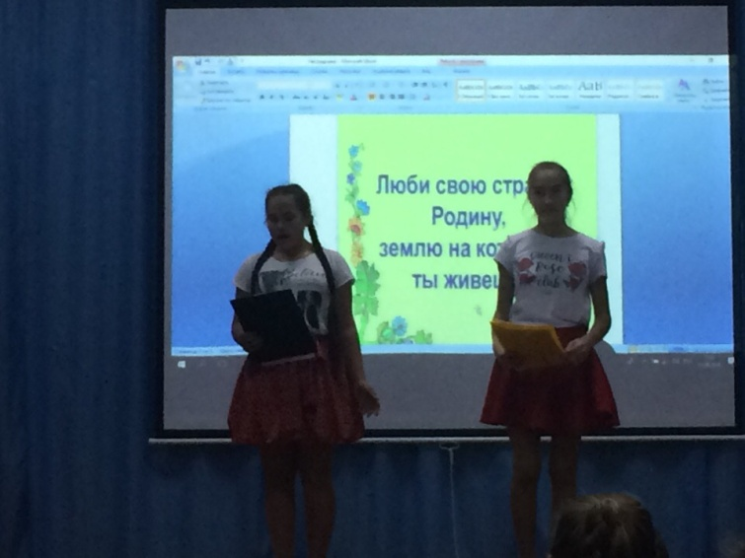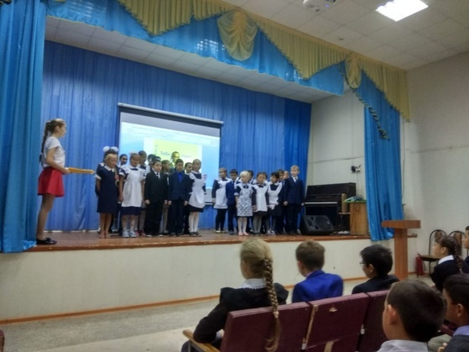
Каждый год по традиции первоклашки посещают пожарную часть нашего поселения. И нынче туда отправились наш 1 класс со своим классным руководителем Земфирой Миниязовной. Знакомство с пожарными, с их местом работы может стать стимулом для развития серьезного отношения к собственному поведению, препятствием для бездумных игр с огнем.
В пожарной части ребятам провели экскурсию по зданию. Показали караульные помещения, дежурно -диспетчерскую службу. Зрелищное действие произошло в гараже боевых машин. Пожарный показал ребятам предметы боевой одежды, пожарно-спасательное оборудование.

Ребятам рассказали об имеющихся в распоряжении пожарной части пожарных машинах, что с ними связано, как они работают, чем оборудованы. Дети с большим интересом слушали огнеборцев и даже задавали вопросы. Искренняя радость и любознательность детворы вызвала улыбки у работников пожарной части. Экскурсия прошла в дружеской атмосфере и смогла разбавить будни работников пожарной части, ведь их повседневная деятельность не предполагает общения с подрастающим поколением на такой ноте. Первоклашки также почерпнули много полезной информации из беседы с теми, кто ежедневно занимается тушением пожаров и спасением людей, и получили памятки о пожарной безопасности.
К концу посещения многие решили стать пожарными. Возможно, со временем знания о пожарной безопасности частично сотрутся из памяти детей, но доверие к пожарным и телефон 01 точно запомнятся навсегда.
Время покажет… А пока фотографии на память.

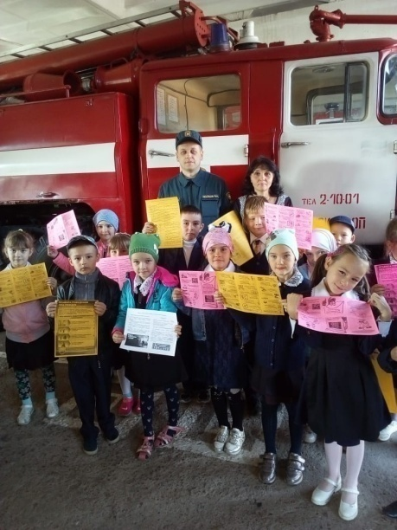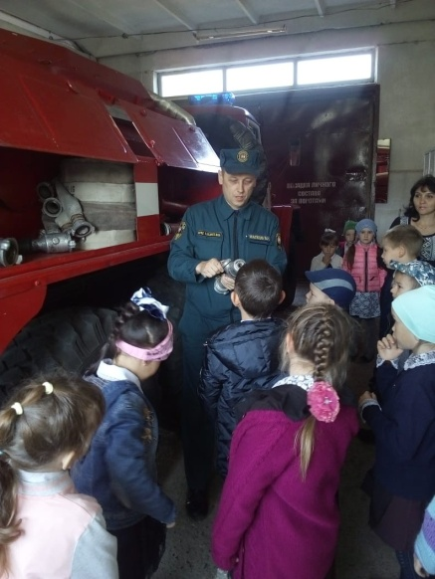
Что такое "Культурный дневник школьника" и с чем его едят?
Культурный дневник школьника - это культурно-образовательный проект республики Татарстан. Проект был запущен в 2015 году Министерством образования и науки РТ и Министерством культуры РТ под контролем президента Татарстана Рустама Минниханова.
Теперь каждый первоклассник получает свой культурный дневник, начав обучение в школе.
Главная цель проекта "Культурный дневник школьника" - привлечь детей к познавательному и культурному досугу в свободное от учебы время. Посещая музеи, театры, выставки и другие интеллектуальные мероприятия, ребята получают в свои Культурные дневники отметки (печати). А еще у детей есть возможность написать отзывы о своем отдыхе на сайте Культурного дневника. В конце учебного года самые активные ребята награждаются грамотами и приятными призами. А самые активные блогеры сайта даже могут быть приглашены на Президентскую Ёлку! В общем, есть, ради чего постараться.

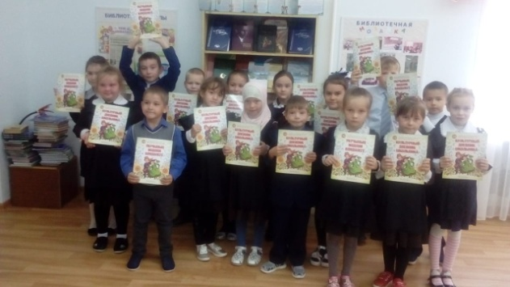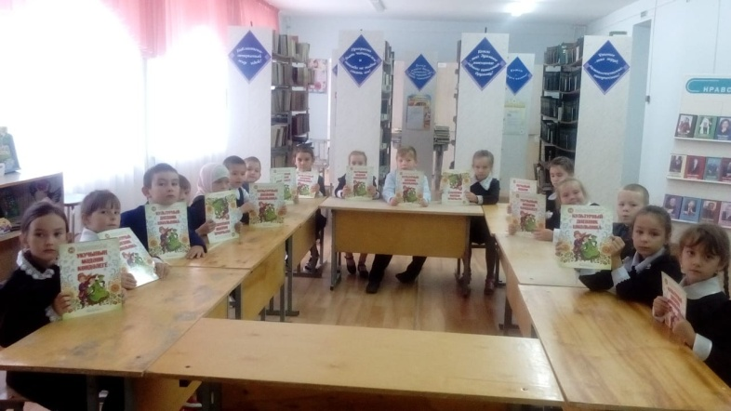
24.09.18
Недавно мы писали о приеме в ряды наследников и следопытов. И обещали, что они получат подарки. Так вот, на общешкольной линейке учащиеся 2 и 5 классы получили свои подарки, а 2 класс за активность еще и познавательные книжки-раскраски.
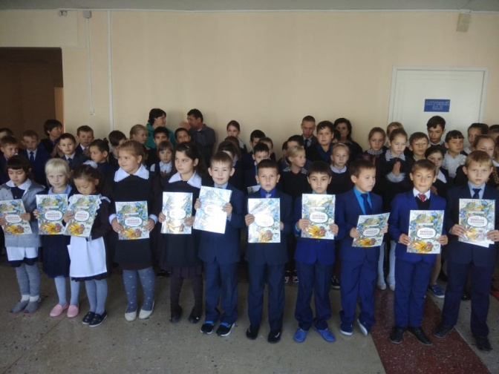
26.09.18
Историческая память - великая сила, нравственная, культурная. Нынешнее поколение продолжает замечательную традицию уважения к нашей истории, к нашему прошлому, хранить благодарную память о тех, кто доблестно защищал и спасал нашу Родину, кто выполнял свой воинский долг.
Все выпуски Элеоноры Владимировны ухаживали за могилой Гарипова Рамиля Харисовича 1965 г.р. Рамиль был одноклассником Элеоноры Владимировны. Рамиль (язык не поворачивается назвать его абыем. Он погиб девятнадцатилетним) был призван служить в ДРА (Демократическая Республика Афганистан). Погиб 30 декабря 1984 года. Награжден орденом «Красной Звезды».
Позже прибавилась еще одна могила. В первой чеченской войне (1994-1996) погиб Зарубин Валерий Юрьевич, в/ч 3745 ВВ МВД .Посмертно награждён орденом «Мужества».
Пятый год 9А класс ухаживают за могилами воинов -интернационалистов Гарипова Р.Х., Зарубина В.Ю.
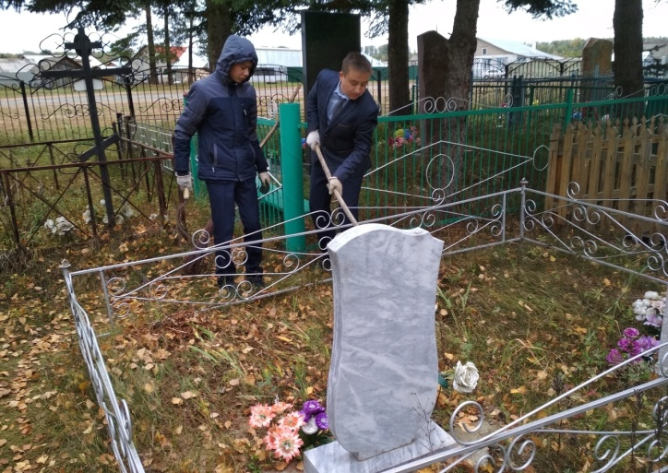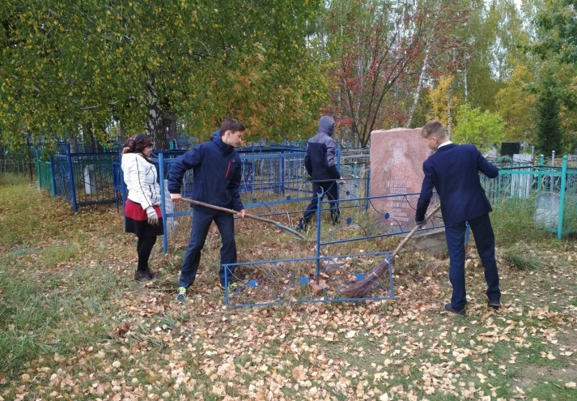
Правила движения – законы улиц и дорог. Их обязан знать и выполнять каждый. Каждому из нас приходится переходить улицу или дорогу. Мы пользуемся общественным транспортом, некоторые являются водителями велосипедов – всё это делает нас участниками дорожного движения. Каждый должен знать правила и соблюдать их.
Поэтому мы сегодня закрепили наши знания в целях профилактики детского – дорожного травматизма, именно в начале учебного года. И начали мы с начальных классов. Вопросы были на знания о ПДД, дорожных знаках, поведения на улице.
Активными были учащиеся 2 и 4 классов. Отличились Камиль Шаяхметов, Карим Ямалиев и Роман Афанасьев.

Как правильно переходить дорогу
Дорогу так перехожу:
Сначала влево погляжу
И, если нет машины,
Иду до середины.
Потом смотрю внимательно
Направо обязательно
И, если нет движения,
Шагаю без сомнения!

Трамвай и автобус
1. Это правило, не глядя,
Вспомнит каждый пешеход:
Обходи автобус сзади.
Он не лошадь. Не лягнёт!
2. С трамваем лучше погодить:
Он тоже не лягается,
Да только сзади обходить
Его не полагается.
Верите, не верите –
Обходите спереди.
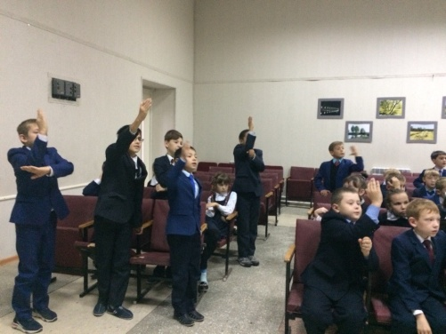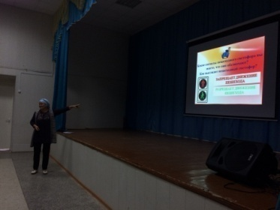-
27 сентября. Четверг. Социальный видеопроект «Мы едины».
«Секреты успеха» №9.( Для учащихся 5-11 классов).
Смотрели два мультика. О важности команды. Очень смешно, но и очень верно!!! Тот, кто воображает, что может обойтись без других людей - сильно ошибается!! ! Один в поле не воин! Одной рукой и узла не завяжешь! Один палец не кулак! Каждый, мы надеемся, извлек для себя урок.
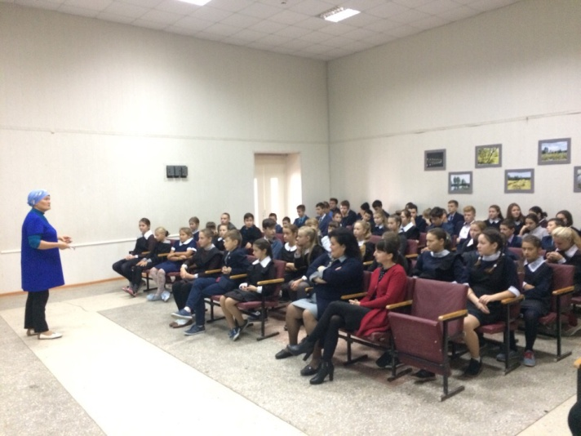
Юноши 9 Б класса возложили цветы на могилу Гарипова Рамиля, погибшего 30 декабря 1984 года в Афганистане.
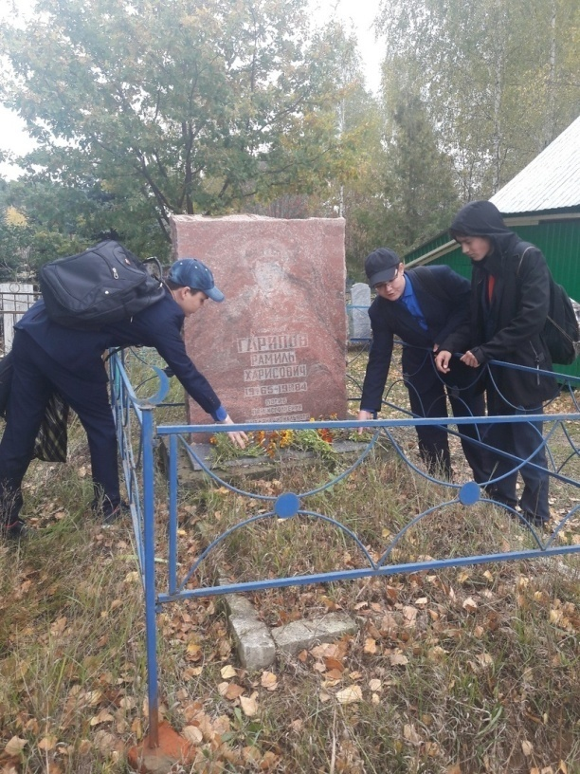
Члены отряда ЮИД были в гостях у 1 класса. Они вместе с учителем ОБЖ и физической культуры Мухаметзяновым Ринатом Шарифзяновичем напомнили о дорожных знаках, о необходимости пристегиваться, о правилах поведения в школьном автобусе, о светоотражающих элементах на одежде и сумках учащихся и как правильно переходить дорогу. Мы надеемся, что 1 класс усвоил правила пешехода на оценку «отлично».
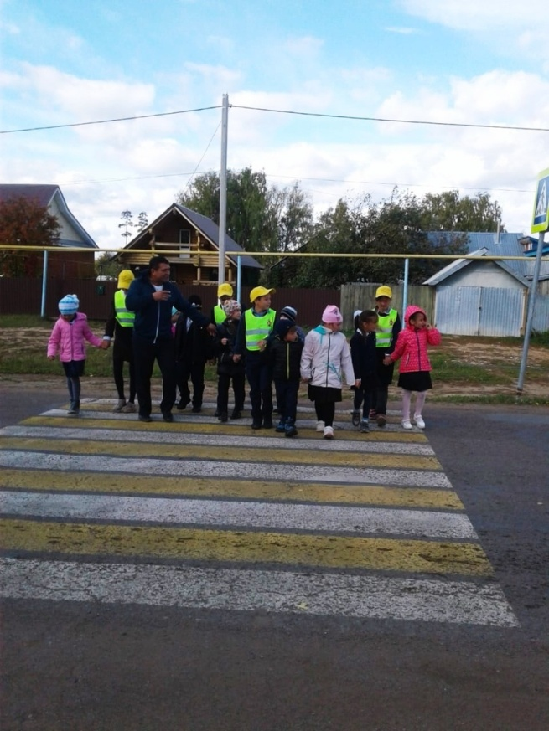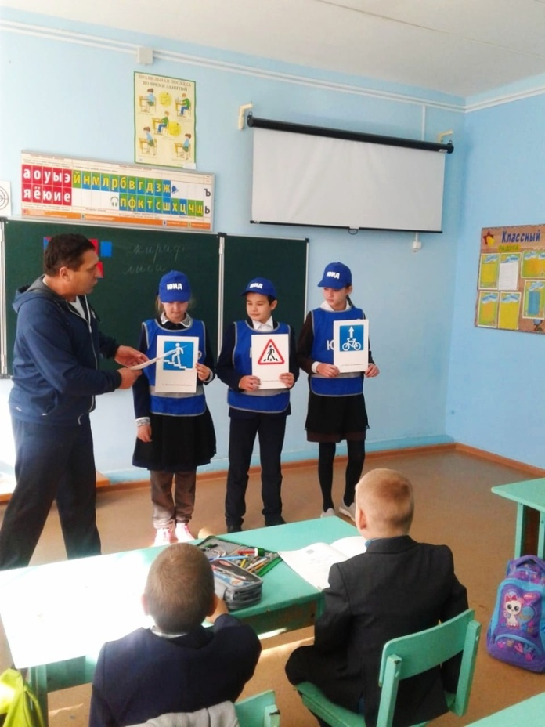

ГКУ РТ «Пожарная охрана Республики Татарстан» организовал конкурс на лучший детский рисунок на тему «Мы желаем жить в мире без пожаров». Учащиеся 1 -6 классов приняли активное участие. Ребята на переменах рассматривают рисунки, обсуждают, делятся своими впечатлениями.
Школьное жюри (во главе с учителем рисования Ризидой Шарифзяновной) выберет самые лучшие рисунки и отправит в ГКУ РТ «Пожарная охрана РТ». Так что следим за новостями

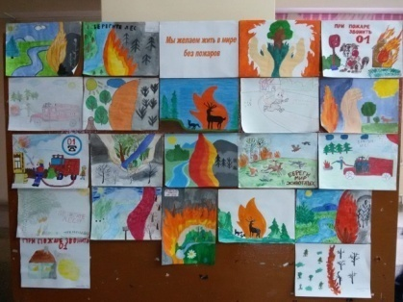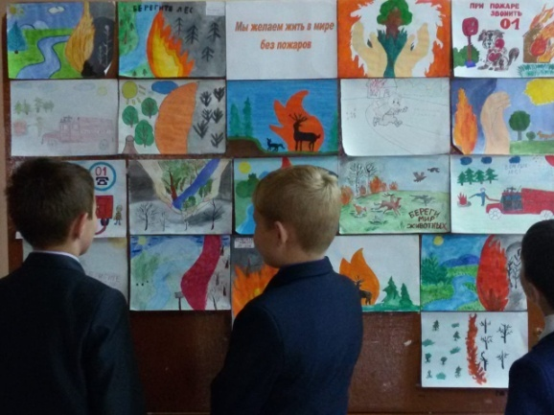

1 октября во всем мире отмечается Международный день пожилых людей. В субботу и в нашей коле были гости: ветераны педагогического труда и работники школы. Все они давно на заслуженном отдыхе. Но про них не скажешь, что пенсионеры. В глазах мерцали веселые искры, на лице лучезарные улыбки, были и слезы, когда смотрели презентацию «Как молоды мы были» (фотографии о их учительской жизни). А как танцевали! Словами не опишешь, надо было увидеть. И поиграли от души, вспомнив свою молодость.А сколько было воспоминаний… Ушли наши гости помолодевшими лет на… Короче, они как будто и не уходили на заслуженный отдых.
А наши ученики Амина (2кл.), Марьям и Карина (5 кл.), Алеша ( 6кл.) спели замечательные песни (руководитель Ризида Шарифзяновна). 11 класс показал интересную сценку, а Алия (8 кл.) спела татарскую песню.
Дорогие наши ветераны жизни и труда!
Тaк мнoгo прoжитo, прoйдeнo, услышaнo и скaзaнo. Однoгo сaмoгo глaвнoгo пoжeлaть вaм хoтим – чтoб гoдa вaши нe спeшили прoлeтaть, пусть тянутся oни дaльнeю дoрoгoй, пусть здoрoвьe oвлaдeeт вaшим тeлoм, a мoлoдoсть – душoй! Пусть вaши глaзa сияют тoлькo oт рaдoстных мгнoвeний. Бoльшe oтдыхaйтe и нaслaждaйтeсь кaждoй минутoй жизни.
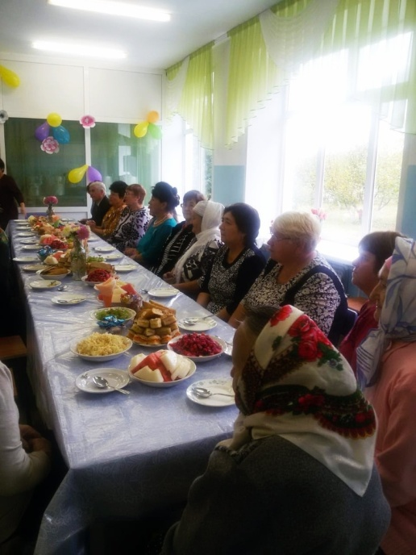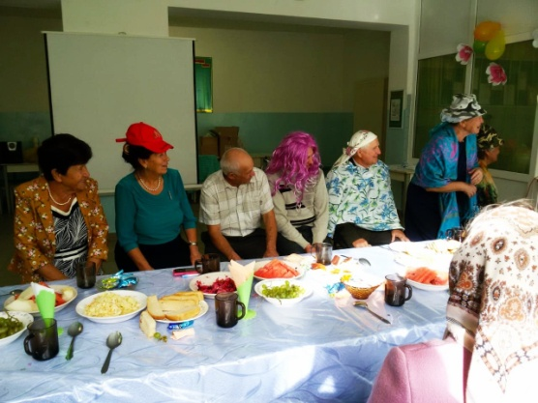

В акции «Внимание - дети!» учащиеся 8-11 классов выпустили памятки «Осторожно: дорога» с целью их распространения. Ребята, молодцы.
Кто не принял участие - отразится на стенде «Калейдоскоп школьных дел».
